1. Состав проекта 2
2. Общие положения 3
3. Сведения о нормативных правовых актах Российской Федерации, Самарской области, муниципальных правовых актах 3
4. Обоснование внесения в генеральный план изменений 6
4.1. Анализ территории, в отношении которой вносятся изменения 6
4.2. Обоснование изменений в генеральный план 10
4.3. Параметры функциональных зон, изменение которых повлечет проект изменений в генеральный план сельского поселения Светлодольск 11
4.4. Учет границ лесничеств, особо охраняемых природных территорий 15
4.5. Месторождения нефти 15
5. Сведения о планируемых для размещения на территории объектах местного значения сельского поселения и обоснование выбранного варианта размещения объектов местного значения, оценка их возможного влияния на комплексное развитие этих территорий, оценка их возможного влияния на комплексное развитие этих территорий 16
6. Сведения о планируемых для размещения на территории поселения новых объектах федерального значения, объектах регионального значения, обоснование выбранного варианта размещения данных объектов и оценка их возможного влияния на комплексное развитие территорий 16
7. Сведения о планируемых для размещения на территории поселения новых объектах местного значения муниципального района, обоснование выбранного варианта размещения данных объектов и оценка их возможного влияния на комплексное развитие территорий 16
8. Перечень и характеристика основных факторов риска возникновения чрезвычайных ситуаций природного и техногенного характера. 16
9. Сведения об утвержденных предметах охраны и границах территорий исторических поселений федерального значения и исторических поселений регионального значения. 17
10. Перечень земельных участков, которые включаются в границы / исключаются из границ населенных пунктов. 17
11. Сведения о зонах с особыми условиями использования территорий 17
12. Предмет согласования проекта изменений в генеральный план с уполномоченными органами 18

1. Состав проекта

Проект изменений в Генеральный план сельского поселения Светлодольск муниципального района Сергиевский Самарской области разработан в соответствии с требованиями статьи 23 Градостроительного кодекса Российской Федерации в следующем составе:
- Утверждаемая часть
- Том 1. Положение о территориальном планировании сельского поселения Светлодольск муниципального района Сергиевский Самарской области;
- Том 2. Графические материалы:
  - Карта границ населенных пунктов, входящих в состав сельского поселения Светлодольск муниципального района Сергиевский Самарской области (М 1:25000);
  - Карта функциональных зон сельского поселения Светлодольск муниципального района Сергиевский Самарской области (М 1:25000);
  - Карта планируемого размещения объектов местного значения сельского поселения Светлодольск муниципального района Сергиевский Самарской области
(М 1:10000);
  - Карта, планируемого размещения объектов инженерной инфраструктуры местного значения сельского поселения Светлодольск муниципального района Сергиевский Самарской области (М 1:10000);
- Том 3. Сведения о границах населенных пунктов сельского поселения Светлодольск муниципального района Сергиевский Самарской области.
- Материалы по обоснованию
- Том 4. Пояснительная записка;
- Том 5. Материалы по обоснованию в виде карт:
5.1. Карта обоснования внесения изменений Светлодольск муниципального района Сергиевский муниципального района Ставропольский Самарской области
(М 1:10000, М 1:25000);
- Электронная версия проекта на CD (Для открытого пользования).

2. Общие положения

Настоящим проектом вносятся изменения в Генеральный план сельского поселения Светлодольск муниципального района Сергиевский Самарской области, утвержденный решением Собрания представителей сельского поселения Светлодольск муниципального района Сергиевский Самарской области от 13.06.2013 № 11, с изм. от 20.12.2019 № 37.
Целью разработки проекта изменений в генеральный план является обеспечение устойчивого развития территорий, развития инженерной, транспортной и социальной инфраструктур, обеспечения учета интересов граждан и их объединений, Российской Федерации, субъектов Российской Федерации, муниципальных образований.
Основная задача проекта: внесение изменений в функциональное зонирование территории, с целью приведения зонирования территории в соответствие с планируемым землепользованием и обеспечения пользования недрами на участке недр, расположенном в сельском поселении Светлодольск муниципального района Сергиевский Самарской области.
Основанием для внесения изменений в Генеральный план является Постановление Администрации сельского поселения Светлодольск муниципального района Сергиевский Самарской области от 07.06.2022 г. № 33 «О подготовке проекта изменений в Генеральный план сельского поселения Светлодольск муниципального района Сергиевский Самарской области».
В проекте сохранены основные цели и приоритеты развития поселения, установленные Генеральным планом. За основу приняты границы населенных пунктов, границы функциональных зон и их параметры, планируемое размещение объектов местного значения, установленные Генеральным планом от 13.06.2013 № 11, с изм. от 20.12.2019
№ 37. В проекте принят проектный период, аналогичный установленному в Генеральном плане, до 2033 года.
Проектом предусматривается внесение изменений в Генеральный план только в части вышеописанных задач. В карты утверждаемой части Генерального плана изменения внесены посредством их изложения в новой редакции. Материалы по обоснованию в виде карт подготовлены в виде Карты обоснования внесения изменений в генеральный план сельского поселения Светлодольск муниципального района Сергиевский Самарской области (М:25000, М:10000) и обосновывают изменений границ населенных пунктов, входящих в состав поселения. Настоящая пояснительная записка содержит обоснование вносимых проектом изменений в части вышеуказанных задач.
Проект изменений в генеральный план содержит обязательное приложение к генеральному плану, предусмотренное частью 5.1 статьи 23 Градостроительного кодекса Российской Федерации - сведения о границах населенных пунктов, входящих в состав поселения.

3. Сведения о нормативных правовых актах Российской Федерации, Самарской области, муниципальных правовых актах

Проект изменений выполнен в соответствии со следующими нормативными правовыми актами:
Нормативные правовые акты Российской Федерации, в том числе:
- Градостроительный кодекс Российской Федерации;
- Земельный кодекс Российской Федерации;
- Водный кодекс Российской Федерации;
- Лесной кодекс Российской Федерации;
- Федеральный закон от 29 декабря 2004 года № 191-ФЗ «О введении в действие Градостроительного кодекса Российской Федерации»;
- Федеральный закон от 25 октября 2001 года № 137-ФЗ «О введении в действие Земельного кодекса Российской Федерации»;
- Федеральный закон от 31.12.2017 № 507-ФЗ «О внесении изменений в Градостроительный кодекс Российской Федерации и отдельные законодательные акты Российской Федерации»;
- Федеральный закон от 13.07.2015 № 218-ФЗ «О государственной регистрации недвижимости»;
- Федеральный закон от 21.12.2004 № 172-ФЗ “О переводе земель или земельных участков из одной категории в другую”;
- Федеральный закон от 14.03.1995 № 33-ФЗ «Об особо охраняемых природных территориях»;
- Федеральный закон от 25.06.2002 № 73-ФЗ «Об объектах культурного наследия (памятниках истории и культуры) народов Российской Федерации»;
- Федеральный закон от 06.10.2003 № 131-ФЗ «Об общих принципах организации местного самоуправления в Российской Федерации»;
- Закон Российской Федерации от 21.02.1992 № 2395-1 «О недрах»;
- Федеральный закон от 08.11.2007 № 257-ФЗ «Об автомобильных дорогах и о дорожной деятельности в Российской Федерации и о внесении изменений в отдельные законодательные акты Российской Федерации»;
- Федеральный закон от 24 июля 2007 года № 221-ФЗ «О кадастровой деятельности»;
- Федеральный закон от 25 июня 2002 года № 73-ФЗ «Об объектах культурного наследия (памятниках истории и культуры) народов Российской Федерации»;
- Федеральный закон от 21 декабря 1994 года № 68-ФЗ «О защите населения и территорий от чрезвычайных ситуаций природного и техногенного характера»;
- Федеральный закон от 24 ноября 1995 года № 181-ФЗ «О социальной защите инвалидов в Российской Федерации»;
- Постановление Правительства Российской Федерации от 12 сентября 2015 г. № 972 «Об утверждении положения о зонах охраны объектов культурного наследия (памятников истории и культуры) народов Российской Федерации и о признании утратившими силу отдельных положений нормативных правовых актов Правительства Российской Федерации»;
- Постановление Правительства Российской Федерации от 10 января 2009 г. № 17 «Об утверждении Правил установления на местности границ водоохранных зон и границ прибрежных защитных полос водных объектов»;
- Постановление Правительства Российской Федерации от 23 июля 2007 г. № 469 «О порядке утверждения нормативов допустимых сбросов веществ и микроорганизмов в водные объекты для водопользователей»;
- Распоряжение Правительства Российской Федерации от 1 августа 2016 года №1634-р «Об утверждении схемы территориального планирования Российской Федерации в области энергетики»;
- Распоряжение Правительства Российской Федерации от 26.02.2013 N 247-р «Об утверждении схемы территориального планирования Российской Федерации в области высшего профессионального образования»;
- Распоряжение Правительства Российской Федерации от 28.12.2012 N 2607-р «Об утверждении схемы территориального планирования Российской Федерации в области здравоохранения»;
- Распоряжение Правительства РФ от 6 мая 2015 г. N 816-р «О схеме территориального планирования РФ в области федерального транспорта (в части трубопроводного транспорта) (с изменениями и дополнениями);
- Распоряжение Правительства РФ от 19 марта 2013 г. N 384-р Об утверждении схемы территориального планирования РФ в области федерального транспорта (железнодорожного, воздушного, морского, внутреннего водного транспорта) и автомобильных дорог федерального значения (с изменениями и дополнениями)
- Приказ Минэкономразвития России от 23.11.2018 № 650 «Об установлении формы графического описания местоположения границ населенных пунктов, территориальных зон, особо охраняемых природных территорий, зон с особыми условиями использования территории, формы текстового описания местоположения границ населенных пунктов, территориальных зон, требований к точности определения координат характерных точек границ населенных пунктов, территориальных зон, особо охраняемых природных территорий, зон с особыми условиями использования территории, формату электронного документа, содержащего сведения о границах населенных пунктов, территориальных зон, особо охраняемых природных территорий, зон с особыми условиями использования территории, и о признании утратившими силу приказов Минэкономразвития России от 23 марта 2016 г. № 163 и от 4 мая 2018 г. № 236» (далее также - приказ Минэкономразвития РФ № 650);
- Приказ Минэкономразвития Российской Федерации от 09.01.2018 № 10 «Об утверждении требований к описанию и отображению в документах территориального планирования объектов федерального значения, объектов регионального значения, объектов местного значения и о признании утратившим силу приказа Минэкономразвития России от 07.12.2016 № 793»;
- Приказ Минэкономразвития Российской Федерации от 26.05.2011 № 244 «Об утверждении Методических рекомендаций по разработке проектов генеральных планов поселений и городских округов»;
- Приказ Минэкономразвития Российской Федерации от 01.08.2014 № п/369 «О реализации информационного взаимодействия при ведении государственного кадастра недвижимости в электронном виде»;
- Закон Самарской области от 10.02.2009 № 7-ГД «Об обеспечении беспрепятственного доступа маломобильных граждан к объектам социальной, транспортной и инженерной инфраструктур, информации и связи в Самарской области»;
- «СП 59.13330.2012. Свод правил. Доступность зданий и сооружений для маломобильных групп населения. Актуализированная редакция СНиП 35-01-2001»;
- СП 53.13330.2011. «Свод правил. Планировка и застройка территорий садоводческих (дачных) объединений граждан, здания и сооружения. Актуализированная редакция СНиП 30-02-97*»;
- СП 30-102-99 «Планировка и застройка территорий малоэтажного жилищного строительства»;
- СанПиН 2.2.1/2.1.1.1200-03 «Санитарно-защитные зоны и санитарная классификация предприятий, сооружений и иных объектов», утвержденные Постановлением Главного государственного санитарного врача РФ от 25 сентября 2007 г. N 74;
- СНиП 22-02-2003 «Инженерная защита территорий, зданий и сооружений от опасных геологических процессов. Основные положения»;
- СНиП 2.01.51-90 «Инженерно-технические мероприятия гражданской обороны».
- Государственная программа Российской Федерации «Комплексное развитие сельских территорий»

Нормативные правовые акты Самарской области, в том числе:
- Закон Самарской области от 25.02.2005 № 39-ГД «Об образовании сельских поселений в пределах муниципального района Сергиевский Самарской области, наделении их соответствующим статусом и установлении их границ»;
- Закон Самарской области от 7 ноября 2007г. № 131-ГД «О регулировании лесных отношений на территории Самарской области»;
- Закон Самарской области от 12 июля 2006г. № 90-ГД «О градостроительной деятельности на территории Самарской области»;
- Закон Самарской области от 11.03.2005 № 94-ГД «О земле»;
- Закон Самарской области от 6 апреля 2009 г. № 46-ГД «Об охране окружающей среды и природопользовании в Самарской области»;
- Закон Самарской области от 08.12.2008 № 142-ГД «Об объектах культурного наследия (памятников истории и культуры) народов Российской Федерации, расположенных на территории Самарской области»;
- Постановление Правительства Самарской области от 12.07.2017 №441 «О Стратегии социально-экономического развития Самарской области на период до 2030 года»;
- Постановление Правительства Самарской области от 13.12.2007 №261 «Об утверждении Схемы территориального планирования Самарской области»;
- Приказ министерства строительства Самарской области от 24.12.2014 № 526-п «Об утверждении региональных нормативов градостроительного проектирования Самарской области»;
- Приказ министерства сельского хозяйства и продовольствия Самарской области от 13.05.2014 № 148-п «Об утверждении Перечня особо ценных продуктивных сельскохозяйственных угодий из состава земель сельскохозяйственного назначения на территории Самарской области, использование которых для других целей не допускается».
- Государственная программа Самарской области «Развитие коммунальной инфраструктуры в Самарской области» на 2014-2023 годы

Муниципальные правовые акты
Схема территориального планирования муниципального района Сергиевский Самарской области, утвержденная решением Собрания представителей муниципального района Сергиевский Самарской области № 3 от 28.01.2010.
Генеральный план сельского поселения Светлодольск муниципального района Сергиевский Самарской области, утверждённый решением Собрания представителей сельского поселения Светлодольск муниципального района Сергиевский Самарской области
от 13.06.2013 № 11, с изм. от 20.12.2019 № 37.

4. Обоснование внесения в генеральный план изменений

4.1. Анализ территории, в отношении которой вносятся изменения

В соответствии с Постановлением Администрации сельского поселения Светлодольск муниципального района Сергиевский Самарской области от 07.06.2022 г. № 33
«О подготовке проекта изменений в Генеральный план сельского поселения Светлодольск муниципального района Сергиевский Самарской области» проектом генерального плана предлагается изменение функционального зонирования территории сельского поселения с функциональной зоны «Зона сельскохозяйственного использования» на функциональную зону «Производственные зоны, зоны инженерной и транспортной инфраструктур»:
1) Территория 1 - земельный участок с кадастровым номером 63:31:1007001:279, площадью 9833 кв.м., расположенный по адресу: Самарская область, Сергиевский район, с/п Светлодольск, разрешенное использование – для размещения объектов сельскохозяйственного назначения и сельскохозяйственных угодий, категория земель – земли сельскохозяйственного назначения. На земельном участке находятся объекты в собственности АО «Самараинвестнефть»;
2) Территория 2 - часть земельного участка площадью 925 кв.м. (5448:ЗУ1), входящая в состав земельного участка с кадастровым номером 63:31:0000000:5448, расположенного по адресу: Самарская область, р-н. Сергиевский, с/п. Светлодольск, разрешенное использование – для размещения объектов сельскохозяйственного назначения и сельскохозяйственных угодий, предназначенная для размещения подъездной грунтовой дороги и объектов обустройства скважин №30, №33 Иржовского месторождения;
Координаты территории 2:

№ | Х | Y |  | № | Х | Y
1 | 460595,0000 | 2230394,2000 |  | 6 | 460579,3500 | 2230394,3700
2 | 460592,3400 | 2230395,1900 |  | 7 | 460573,3900 | 2230393,3100
3 | 460605,6500 | 2230431,8200 |  | 8 | 460569,5700 | 2230394,7000
4 | 460596,9100 | 2230434,9900 |  | 9 | 460563,4300 | 2230377,7400
5 | 460583,4800 | 2230398,7900 |  | 10 | 460586,0700 | 2230369,5400
 |  |  |  | 1 | 460595,0000 | 2230394,2000

3) Территория 3 - земельный участок с кадастровым номером 63:31:0000000:5432, площадью 4 363 кв.м., расположенный по адресу: Самарская область, Сергиевский район, сельское поселение Светлодольск, разрешенное использование - для размещения объектов сельскохозяйственного назначения и сельскохозяйственных угодий, категория земель – земли сельскохозяйственного назначения, предназначенная для размещения скв. № 50 Елшанской структуры Ново-Суходольского участка недр;
4) Территория 4 - часть земельного участка площадью 3 600 кв.м. из состава земельного участка земель сельскохозяйственного назначения с кадастровым номером 63:31:1014005:237, расположенного по адрес: Самарская область, Сергиевский р-н, с/п Светлодольск, разрешенное использование - для размещения объектов сельскохозяйственного назначения и сельскохозяйственных угодий, категория земель – предназначенная для размещения скв. № 10 Верхне-Теняевской структуры Ново-Суходольского участка недр.
Координаты территории 4:

№ | Х | Y |  | № | Х | Y
1 | 456515,0200 | 2232916,1400 |  | 3 | 456518,6800 | 2233000,9200
2 | 456559,2400 | 2232956,7100 |  | 4 | 456474,4600 | 2232960,3500
 |  |  |  | 1 | 456515,0200 | 2232916,1400

5) Территория 5 - земельный участок с кадастровым номером 63:31:1004002:1082, площадью 66 253 кв.м., расположенный по адресу Самарская область, р-н. Сергиевский, с/п. Светлодольск, разрешенное использование - для ведения сельскохозяйственной деятельности, категории земель - земли сельскохозяйственного назначения;
6) Территория 6 - земельный участок с кадастровым номером 63:31:1004002:1083, площадью 50 010 кв. м, расположенный по адресу Самарская область, р-н. Сергиевский, с/п. Светлодольск, разрешенное использование - для ведения сельскохозяйственной деятельности, категории земель - земли сельскохозяйственного назначения;
7) Территория 7 - земельный участок с кадастровым номером 63:31:1004002:1087, площадью 20 378 кв. м, расположенный по адресу Самарская область, р-н. Сергиевский, с/п. Светлодольск, разрешенное использование - для ведения сельскохозяйственной деятельности, категории земель - земли сельскохозяйственного назначения;

Схема территории сельского поселения Светлодольск муниципального района Сергиевский Самарской области, в отношении которой разработан проект изменений в генеральный план приведена на рисунке 1.
В соответствии с генеральным планом сельского поселения Светлодольск муниципального района Сергиевский Самарской области, утверждённым решением Собрания представителей сельского поселения Светлодольск муниципального района Сергиевский Самарской области от 13.06.2013 № 11, с изм. от 20.12.2019 № 37 рассматриваемые территории отнесены к «Зоне сельскохозяйственного использования».
Объекты федерального, регионального, местного значения на рассматриваемой территории отсутствуют.
Объекты культурного наследия (далее – ОКН), особо охраняемые территории (далее – ООПТ), земли государственного лесного фонда (далее – ГЛФ), особо ценные земли сельскохозяйственного назначения, водные объекты и др. ограничения на территории отсутствуют.
Согласно данным ЕГРН на рассматриваемых территориях имеются следующие зоны с особыми условиями использования территории (далее – ЗОУИТ):
- на территории 3 - охранная зона инженерных коммуникаций (реестровый номер 63:31-6.124).

Рисунок 1
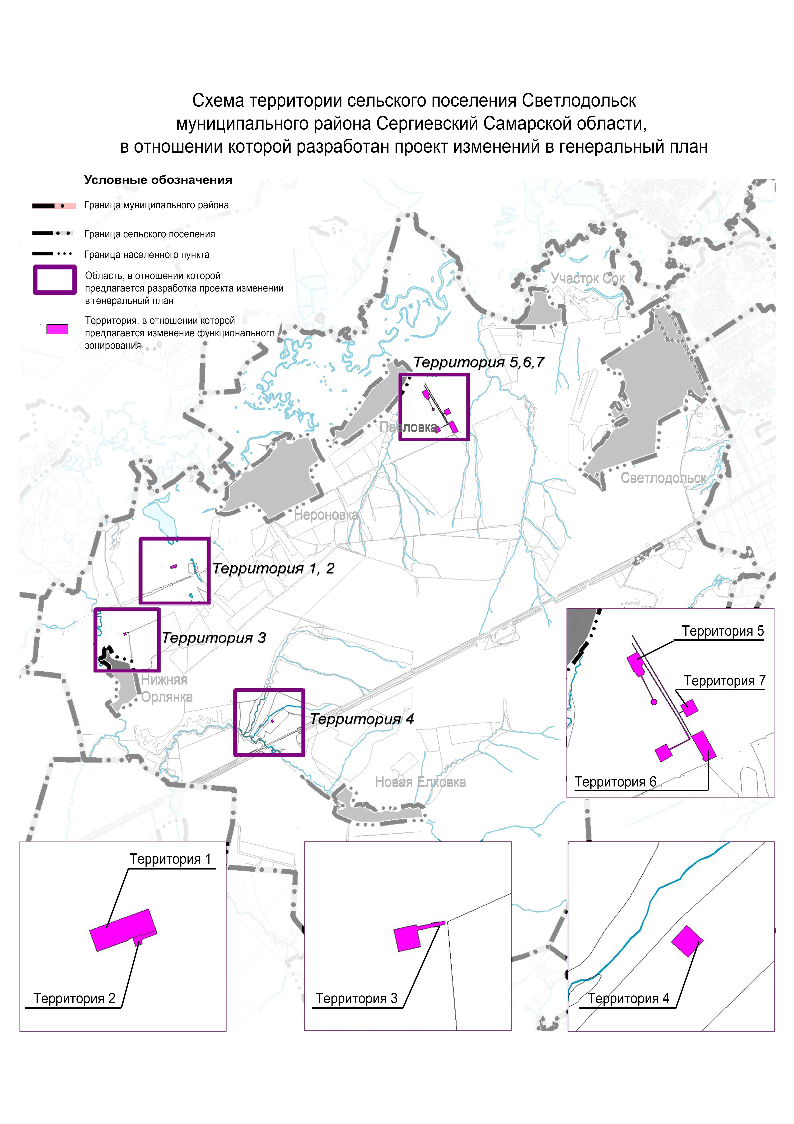

4.2. Обоснование изменений в генеральный план

Территории 1-4, на которых проектом предусмотрено изменение функционального зонирования, входят в разработку Ново-Суходольского участка недр на основании лицензии на пользование недрами рег.номер СМР 02187 НР, выданной 10.02.2017 г., территории 5-7 , входят в разработку Восточно-Нероновского участка и Нероновского участка на основании лицензии на пользование недрами рег.номер СМР 01528 НЭ выданной 03.09.2010 г. и СМР 01448 НЭ, выданной 21.10.2009 г. Департаментом по недропользованию по Приволжскому федеральному округу.
Согласно действующему Генеральному плану сельского поселения Светлодольск муниципального района Сергиевский Самарской области рассматриваемые территории расположены в границах функциональной зоны – «Зона сельскохозяйственного использования», что противоречит фактическому использованию.
В соответствии с данными ЕГРН рассматриваемые территории расположены на земельных участках категории - земли сельскохозяйственного назначения.
Согласно ст. 77 Земельного кодекса Российской Федерации (далее – ЗК РФ) землями сельскохозяйственного назначения признаются земли, находящиеся за границами населенного пункта и предоставленные для нужд сельского хозяйства, а также предназначенные для этих целей.
Использование земельных участков за границами населенных пунктов в целях промышленной деятельности осуществляется на землях промышленности.
В соответствии с частью 1 статьи 7 Федерального закона от 21.12.2004 № 172-ФЗ
«О переводе земель или земельных участков из одной категории в другую» перевод земель сельскохозяйственных угодий или земельных участков в составе таких земель из земель сельскохозяйственного назначения в другую категорию допускается в исключительных случаях, связанных в том числе:
- с добычей полезных ископаемых при наличии утвержденного проекта рекультивации земель (согласно временной классификации скважин, бурящихся при геолого-разведочных работах и разработке нефтяных и газовых месторождений (залежей), утвержденной Приказом МПР России от 07.02.2001 N 126 "Об утверждении временных Положения и классификаций", эксплуатация поисково-оценочных скважин, бурение разведочных, поисковых и оценочных скважин связаны с добычей полезных ископаемых);
- с размещением промышленных объектов на землях, кадастровая стоимость которых не превышает средний уровень кадастровой стоимости по муниципальному району (городскому округу), а также на других землях и с иными несельскохозяйственными нуждами при отсутствии иных вариантов размещения этих объектов;
- со строительством дорог, линий электропередачи, линий связи (в том числе линейно-кабельных сооружений), нефтепроводов, газопроводов и иных трубопроводов, железнодорожных линий и других подобных сооружений (далее - линейные объекты) при наличии утвержденного в установленном порядке проекта рекультивации части сельскохозяйственных угодий, предоставляемой на период осуществления строительства линейных объектов.
При этом, основанием для отказа в переводе земель или земельных участков в составе таких земель из одной категории в другую является установление несоответствия испрашиваемого целевого назначения земель или земельных участков утвержденным документам территориального планирования (статья 4 Федерального закона от 21.12.2004
№ 172-ФЗ).
В рамках выполнения лицензионных требований предусмотрено строительство ряда промышленных объектов, в т.ч. нефтяных скважин на - земельном участке с кадастровым номером 63:31:1007001:279, части земельного участка с кадастровым номером 63:31:0000000:5448, земельном участке с кадастровым номером 63:31:0000000:5432, части земельного участка с кадастровым номером 63:31:1014005:237, принадлежащих АО «Самараинвестнефть» на праве аренды (субаренды). Обустройство Нероновского нефтяного месторождения предполагает размещение на участке 63:31:1004002:1082 площадок под скважины №№ 5,6,7, 63:31:1004002:1083 –площадок скважин №№ 2,3, 63:31:1004002:1087 – площадок скважин №№ 9,16.
Учитывая изложенное, с целью обеспечения возможности использования территории в соответствии с назначением необходимо внесение изменений в Генеральный план поселения, в части изменения зонирования территории с функциональной зоны «Зона сельскохозяйственного использования» на функциональную зону «Производственные зоны, зоны инженерной и транспортной инфраструктур» для рассматриваемых проектом территорий сельского поселения.

4.3. Параметры функциональных зон, изменение которых повлечет проект изменений в генеральный план сельского поселения Светлодольск

Проектом изменений в генеральный план предусматривается изменение функционального зонирования территории, общей площадью 15,5362 га, расположенной за границами населенных пунктов поселения, с функциональной зоны «Зона сельскохозяйственного использования» на функциональную зону «Производственные зоны, зоны инженерной и транспортной инфраструктур».
Таблица № 1
 | Вид зоны | Площадь зоны, га - до внесения изменений | Площадь зоны, га  - после внесения изменений
1 | Производственные зоны, зоны инженерной и транспортной инфраструктур | 414,6924 | 430,2286
2 | Зоны сельскохозяйственного использования | 21 964,5 | 21 976,2916*
*Площади функциональных зон сельского поселения подлежат уточнению в соответствии с данными ЕГРН о границе сельского поселения Светлодольск (реестровый номер 63:31-3.6) и Сергиевского лесничества (реестровый номер 63:00-6.141) в рамках последующего внесения изменений в генеральный план. В настоящем проекте приняты площади функциональных зон сельского поселения в соответствии с действующим генеральным планом. На рисунке 2.1 и 2.2 отображены фрагменты карт функциональных зон сельского поселения Светлодольск в действующей редакции генерального плана и проекта изменений.
Отображение зон приведено в соответствие с требованиями Приказа Минэкономразвития Российской Федерации от 09.01.2018 № 10 «Об утверждении требований к описанию и отображению в документах территориального планирования объектов федерального значения, объектов регионального значения, объектов местного значения и о признании утратившим силу приказа минэкономразвития России от 07.12.2016 № 793».
Параметры функциональных зон, сведения о планируемых для размещения в них объектах федерального значения, объектах регионального значения, объектах местного значения излагаются в материалах утверждаемой части генерального плана.
В Том 1 «Положения о территориальном планировании сельского поселения Светлодольск муниципального района Сергиевский» в раздел 3, в части указания площадей функциональных зон внесены следующие изменения:
- для «зона сельскохозяйственного использования» изменить значение «21 964,5» на «21 976,2918»;
- для «производственные зоны, зоны инженерной и транспортной инфраструктур» изменить значение с «414,6924» на «430,2284».

Рисунок 2.1

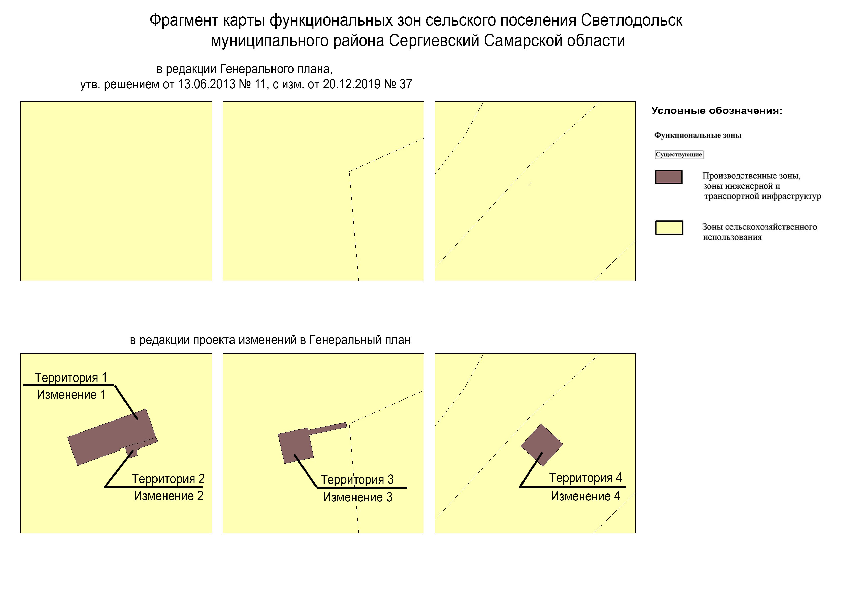
Рисунок 2.2

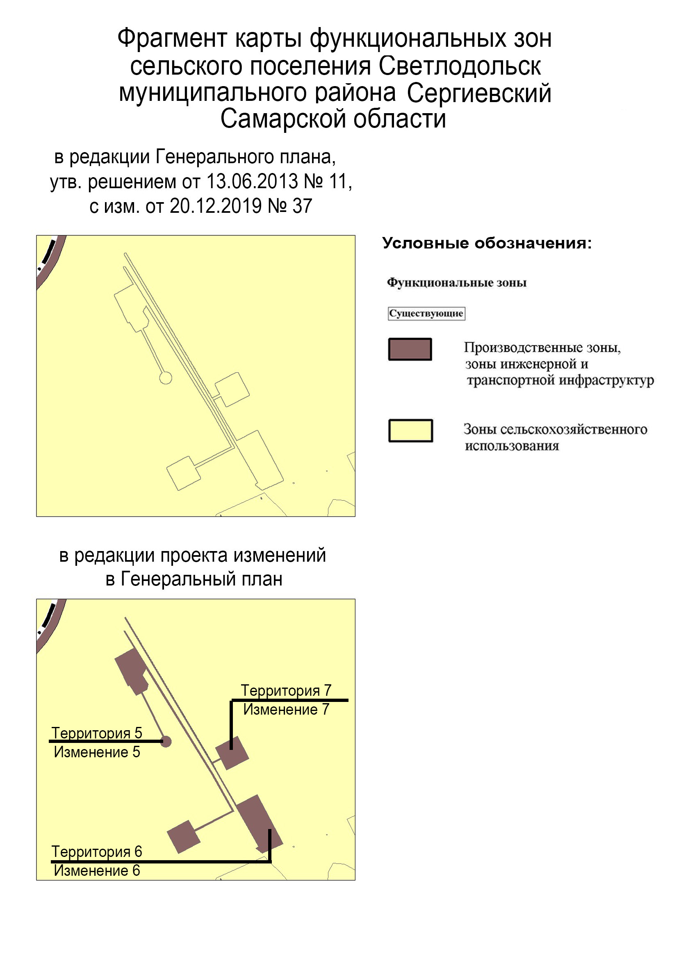

4.4. Учет границ лесничеств, особо охраняемых природных территорий

В качестве исходных данных о границах лесничеств и лесопарков приняты данные ЕГРН.
В границах сельского поселения Светлодольск муниципального района Сергиевский расположены существующие особо охраняемые природные территории частично «Серебристые тополя», «Горы на р.Казачка», сведения о границах которых внесены в ЕГРН с реестровыми номерами 63:31-6.135 и 63:31-6.50 соответственно.
На территории сельского поселения Светлодольск согласно Схеме территориального планирования Самарской области предусматривается создание новых особо охраняемых природных территорий – памятник природы «Долина р. Сок».
Проектными предложениями территория существующих и проектных ООПТ не затрагивается.

4.5. Месторождения нефти

На территории сельского поселения Светлодольск расположены месторождения нефти на лицензионных участках - участок Восточно-Нероновский СМР 01528 НЭ, участок Нероновский лицензия СМР 01448 НЭ, участок Ново-Суходольский лицензия СМР 02187 НР, участок Успенский лицензия СМР 02242 НР, участок Рябиновский лицензия СМР 02237 НР, участок Восточно-Александровский лицензия СМР 01473 НР .
Согласно ст. 7 Закона РФ "О недрах" в соответствии с лицензией на пользование недрами для добычи полезных ископаемых, строительства и эксплуатации подземных сооружений, не связанных с добычей полезных ископаемых, образования особо охраняемых геологических объектов, для разработки технологий геологического изучения, разведки и добычи трудноизвлекаемых полезных ископаемых, а также в соответствии с соглашением о разделе продукции при разведке и добыче минерального сырья участок недр предоставляется пользователю в виде горного отвода - геометризованного блока недр.
Пользование недрами на территориях населенных пунктов и зон с особыми условиями использования территорий может быть ограничено или запрещено в случаях, если это пользование может создать угрозу безопасности жизни и здоровья населения, охране окружающей среды, сохранности зданий и сооружений, включая сохранность горных выработок, буровых скважин и иных сооружений, связанных с пользованием недрами (ст. 8 Закона РФ "О недрах").
В соответствии со ст.22 вышеуказанного закона пользователь недр имеет право ограничивать застройку площадей залегания полезных ископаемых в границах предоставленного ему горного отвода. Вместе с тем, пользователь недр обязан обеспечить безопасное ведение работ, связанных с пользованием недрами, соблюдение требований по рациональному использованию и охране недр, безопасному ведению работ, связанных с пользованием недрами, охране окружающей среды, а также приведение участков земли и других природных объектов, нарушенных при пользовании недрами, в состояние, пригодное для их дальнейшего использования.
Застройка земельных участков, которые расположены за границами населенных пунктов и находятся на площадях залегания полезных ископаемых, а также размещение за границами населенных пунктов в местах залегания полезных ископаемых подземных сооружений допускается на основании разрешения федерального органа управления государственным фондом недр или его территориального органа. Самовольная застройка земельных участков прекращается без возмещения произведенных затрат и затрат по рекультивации территории и демонтажу возведенных объектов. (ст. 25 Закона РФ "О недрах").

5. Сведения о планируемых для размещения на территории объектах местного значения сельского поселения и обоснование выбранного варианта размещения объектов местного значения, оценка их возможного влияния на комплексное развитие этих территорий, оценка их возможного влияния на комплексное развитие этих территорий

Предлагаемые изменения, подлежащие внесению в Генеральный план, не оказывают влияния на показатели обеспеченности объектами местного и регионального значения и их доступности для населения, таким образом не повлекут дополнительных затрат из местного либо регионального бюджетов.

6. Сведения о планируемых для размещения на территории поселения новых объектах федерального значения, объектах регионального значения, обоснование выбранного варианта размещения данных объектов и оценка их возможного влияния на комплексное развитие территорий

На территории, в отношении которой вносится изменение в Генеральный план, объекты федерального и регионального значения не планируются, соответственно, влияние на комплексное развитие территории поселения не оказывается.
В соответствии со Схемой территориального планирования Российской Федерации размещение новых объектов федерального значения не планируется.
В соответствии со Схемой территориального планирования Самарской Области, на территории, в отношении которой вносится изменение в Генеральный план, размещение новых объектов регионального значения не планируется.

7. Сведения о планируемых для размещения на территории поселения новых объектах местного значения муниципального района, обоснование выбранного варианта размещения данных объектов и оценка их возможного влияния на комплексное развитие территорий

На территории, в отношении которой вносится изменение в Генеральный план, планируемые объекты местного значения муниципального района отсутствуют, соответственно, влияние на комплексное развитие территории поселения не оказывается.

8. Перечень и характеристика основных факторов риска возникновения чрезвычайных ситуаций природного и техногенного характера.

В настоящих материалах по обоснованию изменений в генеральный план не отражается перечень и характеристика основных факторов риска возникновения чрезвычайных ситуаций природного и техногенного характера, в связи с отсутствием в границах проектируемых территорий ОКН, ООПТ, ГЛФ.
Изменения, предусмотренные проектом также не затрагивают границы существующих и планируемых особо охраняемых природных территорий и не оказывают влияния на факторы риска возникновения чрезвычайных ситуаций природного и техногенного характера. В связи с этим, карты материалов по обоснованию не содержат территорий подверженные риску возникновения чрезвычайных ситуаций природного и техногенного характера.

9. Сведения об утвержденных предметах охраны и границах территорий исторических поселений федерального значения и исторических поселений регионального значения.

На территории поселения отсутствуют утверждённые предметы охраны и границы территорий исторических поселений федерального значения и исторических поселений регионального значения. Соответственно в проекте изменений в генеральный план данные сведения не отображаются.

10. Перечень земельных участков, которые включаются в границы / исключаются из границ населенных пунктов.

Проектом не предусмотрена корректировка границ населенных пунктов поселения. В настоящих материалах по обоснованию изменений в генеральный план не отражается перечень земельных участков, подлежащих включению в границы/ исключению из границ населенных пунктов с указанием категорий земель, к которым планируется отнести эти земельные участки, и целей их планируемого использования.

11. Сведения о зонах с особыми условиями использования территорий

На Карте обоснования внесения изменений в генеральный план сельского поселения Светлодольск муниципального района Сергиевский Самарской области (М:10 000,
М 1:25 000) отображение границ зон с особыми условиями использований территорий выполнено с учетом сведений Карты зон с особыми условиями использования территории, выполненной в составе материалов по обоснованию действующего Генерального плана поселения. Границы зон с особыми условиями использования территории скорректированы в соответствии со сведениями о данных зонах, содержащимися в Едином государственном реестре.
Применение Карты обоснования внесения изменений в генеральный план сельского поселения Светлодольск муниципального района Сергиевский Самарской области
(М 1:10 000, М 1:25 000), в части определения границ зон с особыми условиями использования территорий, должно осуществляться с учетом положений Федерального закона от 03.08.2018 №342-ФЗ «О внесении изменений в Градостроительный кодекс Российской Федерации и отдельные законодательные акты Российской Федерации» и главы XIX Земельного кодекса Российской Федерации.
В соответствии с пунктом 24 статьи 106 Земельного кодекса Российской Федерации зоны с особыми условиями использования территорий, в том числе возникающие в силу закона, ограничения использования земельных участков в таких зонах считаются установленными, измененными со дня внесения сведений о зоне с особыми условиями использования территории, соответствующих изменений в сведения о такой зоне в Единый государственный реестр недвижимости.

12. Предмет согласования проекта изменений в генеральный план
с уполномоченными органами

Основания для согласования проекта изменений в генеральный план с уполномоченным Правительством Российской Федерации федеральным органом исполнительной власти
Таблица № 2.
№ п/п | Предмет согласования в соответствии с ч. 1 ст. 25 Градостроительного кодекса РФ | Наличие/отсутствие предмета согласования с уполномоченным органом | Примечание
1 | 2 | 3 | 4
1 | Планируется размещение объектов федерального значения на территориях поселения | Отсутствует | В соответствии  с СТП РФ проект изменений в генеральный план выполнен исключительно в части, указанной в разделе 2 настоящей пояснительной записки, и не включает корректировку местоположения планируемых объектов федерального значения
2 | Включение в соответствии с проектом в границы населенных пунктов, входящих в состав поселения, земельных участков из земель лесного фонда | Отсутствует | Проект изменений в генеральный план не включает в границы населенных пунктов лесные участки
3 | На территории поселения находятся особо охраняемые природные территории федерального значения | Отсутствует | На территории поселения отсутствуют ООПТ федерального значения
4 | Размещение в соответствии с проектом объектов местного значения поселения, которые могут оказать негативное воздействие на водные объекты, находящиеся в федеральной собственности | Отсутствует | Ранее утвержденным генеральным планом и проектом изменений в генеральный план не предусматривается размещение соответствующих объектов

Основания для согласования проекта изменений в генеральный план с Правительством Самарской области
Таблица № 3.
№ п/п | Предмет согласования в соответствии с ч. 2 ст. 25 Градостроительного кодекса РФ | Наличие/отсутствие предмета согласования с уполномоченным органом | Примечание
1 | 2 | 3 | 4
1 | В соответствии с документами территориального планирования двух и более субъектов Российской Федерации, документами территориального планирования Самарской области планируется размещение объектов регионального значения на территориях поселения | Имеется | Объекты регионального значения, установленные СТП Самарской области, учтены в проекте изменений в генеральный план.  Проект изменений в генеральный план выполнен исключительно в части, указанной в разделе 2 настоящей пояснительной записки, и не включает корректировку местоположения планируемых объектов
2 | Включение в границы населенных пунктов (в том числе образуемых нас. пунктов), входящих в состав поселения, земельных участков из земель сельскохозяйственного назначения или исключение из границ этих населенных пунктов земельных участков, которые планируется отнести к категории земель сельскохозяйственного назначения | Отсутствует | Проект изменений в генеральный план выполнен исключительно в части, указанной в разделе 2 настоящей пояснительной записки, и не предусматривает включение/исключение/ в границы населённого пункта земель сельскохозяйственного
3 | На территории поселения находятся особо охраняемые природные территории регионального значения | Имеется | На территории поселения находится особо охраняемая территория регионального значения

Таким образом, проект изменений в генеральный план подлежит согласованию с Правительством Самарской области.

Основания для согласования проекта изменений в генеральный план с Администрацией муниципального района Сергиевский
Таблица № 4.
№ п/п | Предмет согласования в соответствии с ч. 4 ст. 25 Градостроительного кодекса РФ | Наличие/отсутствие предмета согласования с уполномоченным органом | Примечание
1 | 2 | 3 | 4
1 | В соответствии с документами территориального планирования муниципального района планируется размещение объектов местного значения муниципального района на территории поселения | Отсутствует | Объекты местного значения муниципального района, установленные СТП муниципального района, учтены в проекте изменений в генеральный план.  Проект изменений в генеральный план выполнен исключительно в части, указанной в разделе 2 настоящей пояснительной записки, и не включает корректировку местоположения планируемых объектов
2 | На территории поселения находятся особо охраняемые природные территории местного значения муниципального района | Отсутствует | На территории поселения отсутствуют особо охраняемые территории местного значения муниципального района

Основания, предусмотренные частью 2.1 статьи 25 ГрК РФ для согласования проекта изменений в Генеральный план с федеральным органом исполнительной власти, уполномоченным Правительством Российской Федерации в области сохранения, использования, популяризации и государственной охраны объектов культурного наследия, органом исполнительной власти Самарской области, уполномоченным в области охраны объектов культурного наследия, отсутствуют, так как на территории поселения нет исторического поселения федерального значения или регионального значения.
Основания, предусмотренные частью 3 статьи 25 ГрК РФ для согласования проекта изменений в Генеральный план с заинтересованными органами местного самоуправления муниципальных образований, имеющих общую границу с поселением, отсутствуют, так как проектом изменений в Генеральный план не планируется размещение каких-либо новых объектов местного значения.

